Ponteiros

Um ponteiro é uma variável que armazena endereço de memória.
Alguns pontos importantes no léxico: para indicar que aquela variável é um ponteiro, basta colocar um asterisco (*) à frente do tipo da variável, como: “int* ptr_idade = &idade;”.
Além disso, o “E comercial” (&) significa endereço de memória do que vem à frente.

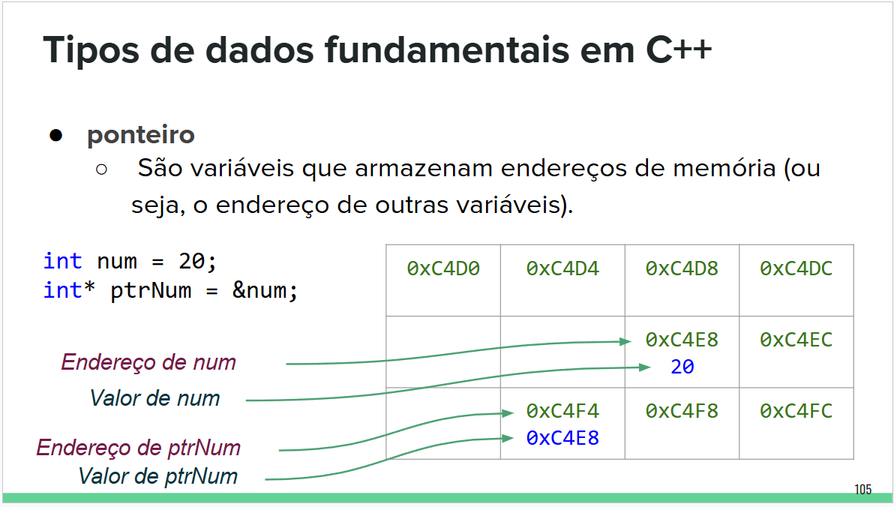

Mas, por que usar ponteiros?
- Acesso indireto a valores, muitas vezes sem necessidade de uma variável.
- Casting dinâmico de variáveis (acesso de uma variável de um tipo como se fosse de outro).
- Alocação e gerenciamento dinâmicos de memória.

Indireção
É possível utilizar ponteiros para acessar os valores de outras variáveis:
int p = 5;
int* ptr = &p;
cout << *ptr << endl; /*vai imprimir 5*/
*ptr = 8;
cout << p << endl; /*vai imprimir 8*/
No primeiro cout, como eu usei o asterisco, ele não imprime o endereço de memória, mas sim o que está na memória (valor armazenado em p).

